Dev Journal 6/03/2023-20/03/2023
Pham Alexandre

06/03/2023
13H45 – 17H45

Choix de l’API : https://www.omdbapi.com/

Choix de paramètres de recherches : ID IMDB et Titre/année de réalisation du film
Mise en place des taches de travail avec Microsoft Whiteboard

07/03/2023
8H30-17-45H

Répartition des taches :
Repérage des principaux points de difficultés
Acquisition de connaissances

08/03/2023

17H45 – 1H00

Mise en place du serveur avec les pages titre et résultats

09/03/2023

12H-1H00

Mise en place du système de requêtes url par l’intermédiaire de la concaténation de l’adresse de la requête url et de la valeur entrée par l’utilisateur

10/03/2023

13H30-1H00

Finalisation du système de requêtes url, ajout d’un fichier txt permettant de stocker la requête url

11/03/2023

13H30-1H30H

Ajout de la gestion d’erreurs
Ajout des images lors de la requête url
Ajout du système logger

12/03/2023

13h00-00H00

Amélioration du système logger mise en place d’actualisation du fichier log contenant la requête url de l’id IMDB

13/03/2023
8H00-22H00

Amélioration visuelle du site

14/03/2023
8H00-20H00

Amélioration visuelle du site, le site est en accord visuel avec son sujet, ajout d’une fonctionnalité indiquant qu’un aucune image est disponible si le film ne possède pas d’affiche
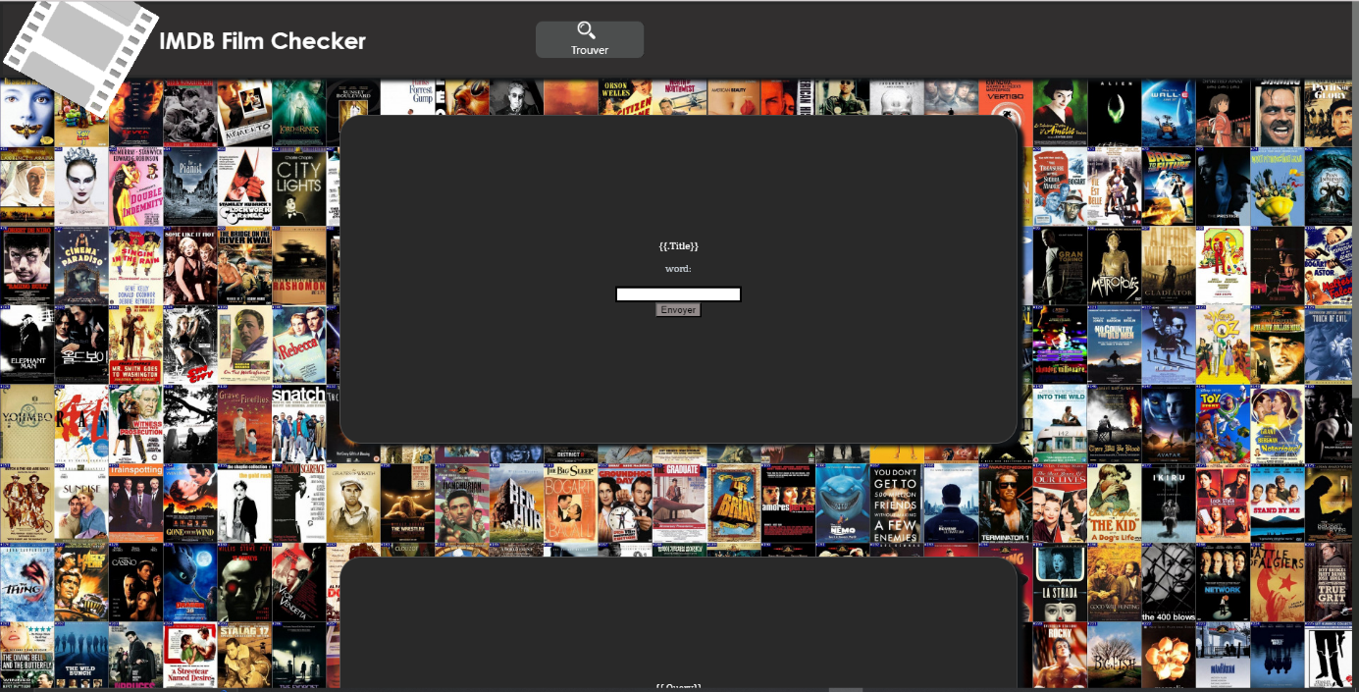

15/03/2023
18H00-1H00

Amélioration visuelle du menu du site

Ajout de la 2ème requête url (titre)

Amélioration de la stabilité du système de requête en utilisant les fonctions d’ouverture/fermeture de fichiers de manière optimisée
Repérage de problème pour la page id et title : si l’on effectue plusieurs recherches, le résultat recherché est l’agrégation de ces requête
(Problème corrigé le 17/03 et le 18/03)

16/03/2023
13H00-00H00

Correction des routes du serveur
Ajout de la page d’accueil avec les indications propres aux requêtes.
Début de la réalisation du responsible design : vérifié sur un smartphone, un ordinateur avec une résolution standard (1080p) et un écran haute résolution 2k (1440p)

17/03/2023
12H30-0H30

Tous les pages bénéficient d’un responsible design
Amélioration du système de requêtes correction d’un problème qui empêchait d’afficher les résultats de la requête normalement sur la page individuelle (page de résultats id)

18/03/2023
13H00-00H40

Amélioration du système de requêtes correction d’un problème qui empêchait d’afficher les résultats de la requête normalement sur la page individuelle (page de résultats titre)

19/03/2023
13H30-22H30

Amélioration visuelle du site, application de correctifs sur le responsible design, ajouts d’images si la recherche ne trouve aucun résultats, commentaire du code, rédaction du readme.txt.

